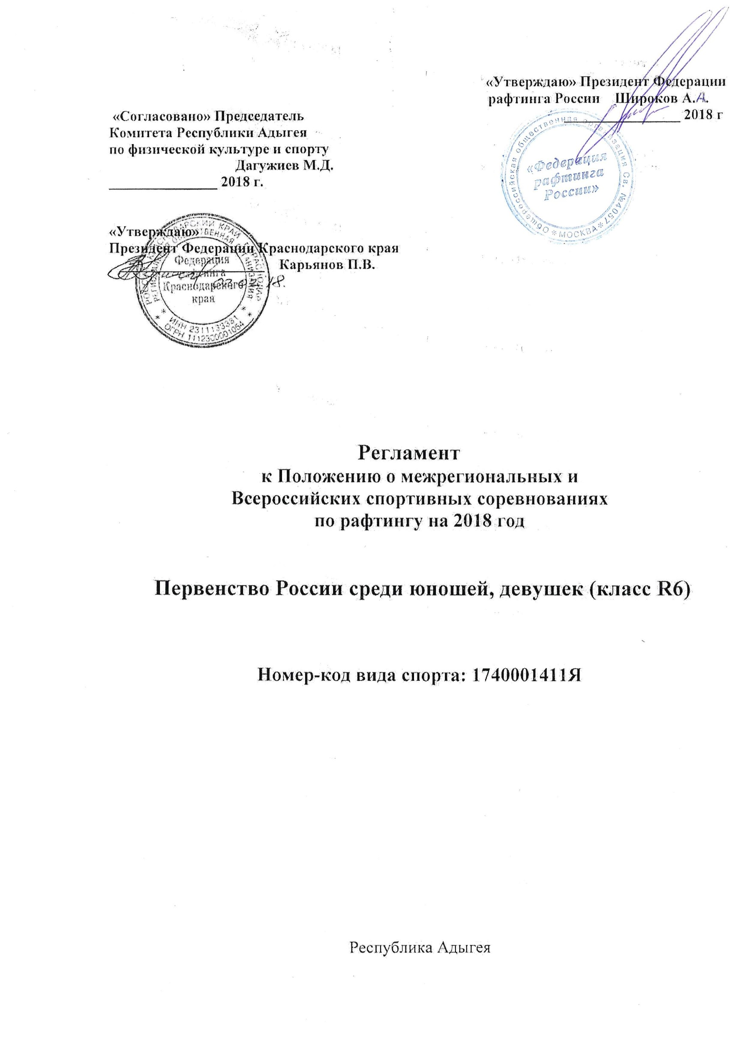

1. Общие положения
1.Первенство России по рафтингу среди юношей, девушек (возраст до 16 лет) (далее – спортивные соревнования), проводится на основании приказа Федерального агентства по физической культуре и спорту, принявшего решение о государственной аккредитации общероссийской общественной организации «Федерация рафтинга России» от 31.01.2012г. №44, согласно решению Исполкома ФРР № 01.11.13/1 от 24 ноября 2013г., в соответствии с Единым календарным планом межрегиональных, всероссийских и международных физкультурных мероприятий и спортивных мероприятий на 2018 год, утвержденным Министерством спорта, туризма и молодежной политики Российской Федерации.
Спортивные соревнования проводятся в соответствии с правилами вида спорта «рафтинг», утвержденными приказом Министерства спорта России от 27.12.2010г. № 1422 в международном классе судов R6.
2. Спортивные соревнования проводятся с целью развития рафтинга в Российской Федерации.
Задачами проведения спортивных соревнований являются:
- популяризация и развитие рафтинга;
- профилактика асоциального поведения, пропаганда здорового образа жизни;
- повышение спортивного мастерства участников соревнований;
- установление дружеских контактов между детскими коллективами;
- совершенствование форм и методов учебно-тренировочного процесса;
- широкое привлечение молодежи к занятиям рафтингом;
- выявление сильнейших команд Российской Федерации.
3. Положение о межрегиональных и всероссийских официальных спортивных соревнованиях, утвержденное Министерством спорта и настоящий Регламент являются основанием для командирования спортсменов на спортивные соревнования органами исполнительной власти субъектов Российской Федерации в области физической культуры и спорта.

II. ОРГАНИЗАТОРЫ СОРЕВНОВАНИЙ
1. Министерство физической культуры и спорта Российской Федерации;
2.Общероссийская общественная организация «Федерация рафтинга России»;
3.Региональная общественная организация «Федерация рафтинга Краснодарского
края»;
4.Комитет Республики Адыгея по физической культуре и спорту.
5.Соревнования проводятся на основе договора между ФРР и Федерацией рафтинга.
Краснодарского края

Главный судья соревнований – ССВК Фешин Петр Валентинович, Республика
Адыгея.

III. ОБЕСПЕЧЕНИЕ БЕЗОПАСНОСТИ УЧАСТНИКОВ И ЗРИТЕЛЕЙ
1. Спортивные соревнования по рафтингу проводятся на участках реки, позволяющих обеспечить безопасность участников и зрителей, в соответствии с Правилами проведения соревнований по рафтингу.
2.Участие в спортивных соревнованиях осуществляется только при наличии полиса страхования жизни и здоровья от несчастных случаев, который представляется в мандатную комиссию на каждого участника соревнований. Страхование участников соревнований по рафтингу может производиться как за счет бюджетных, так и внебюджетных средств, в соответствии с законодательством Российской Федерации и субъектов Российской Федерации.
3. Каждый участник должен иметь справку о состоянии здоровья, которая является основанием для допуска к спортивным соревнованиям.
4. Участники спортивных соревнований по рафтингу, уличенные в употреблении допинга, и их тренер дисквалифицируются от участия в соревнованиях пожизненно.

IV. ПРОГРАММА СОРЕВНОВАНИЙ
Первенство России по рафтингу, среди юношей и девушек до 16 лет, проводится с 03 по 06 мая 2018 года, на реке Белая, в районе пос.Хамышки Майкопского района, Республики Адыгея.

3 мая, четверг.
Заезд участников на поляну соревнований в район пос. Хамышки.
Официальные тренировки команд на участке реки в районе поляны соревнований.
Работа технической комиссии.
Работа мандатной комиссии.
20-00 - совещание представителей.
4 мая, пятница.
10-00 Открытие соревнований.
12-00 Дисциплина «Квалификация».
15-00 Дисциплина «Параллельный спринт», в районе поляны соревнований.
20-00 Совещание представителей. Награждение победителей.
5 мая, суббота.
11-00 Дисциплина «Слалом», в районе поляны соревнований. Первая попытка.
14-00 Дисциплина «Слалом». Вторая попытка.
20-00 Совещание представителей. Награждение победителей.
6 мая, воскресенье.
11-00. Дисциплина «Длинная гонка». Поселок Гузерипль – пор. Топоры (иск.)
18-00 Совещание представителей. Награждение победителей. Закрытие соревнований.

Оргкомитет оставляет за собой право изменять программу соревнований и место проведения дисциплины «Слалом».

V.ТРЕБОВАНИЯ К УЧАСТНИКАМ И УСЛОВИЯ ИХ ДОПУСКА
1. К спортивным соревнованиям допускаются спортсмены спортивных сборных субъектов Российской Федерации и федеральных округов Российской Федерации.
2. К участию в Первенстве допускаются спортсмены, рожденные после 03.05.2002 года, умеющие плавать.
3.Принадлежность спортсменов к субъекту Российской Федерации определяется согласно регистрации в паспорте. При выступлении спортсмена за команду другого региона необходимо письменное согласие региональной федерации по месту регистрации (если таковая является членом ФРР). Спортсмены, выступающие в соревнованиях за команду по месту учебы, отличному от места постоянной регистрации, представляют заверенную учебным заведением справку с фотографией или студенческий билет. Для них согласие региональной федерации по месту регистрации не требуется.
Количественный состав команды для участия в соревнованиях:
Экипаж R6 - 6 чел.+1 запасной +представитель+специалист.
4. Участники соревнований обязаны использовать во время соревнований защитные каски, спасательные жилеты с запасом /объемом плавучести не менее 7,5 литров, гидрокостюм, специальную обувь, нож–стропорез, а также снаряжение для проведения спасательных работ. Организаторы оставляют за собой право отказа в старте экипажу, не имеющему перечисленного выше снаряжения.
5. Спортсмены имеют право выбора любых канойных весел. Весла других типов использоваться на соревнованиях не могут.
6. Основной баллон рафта должен быть разделен на четыре независимых отсека. Обвязка допускается только по внешнему периметру основного баллона. Она не должна влиять на геометрию судна. Иной обвязки не допускается.
Каждое судно должно быть укомплектовано спасательным и чальным концами. Все суда проверяются перед каждым стартом представителем Технической комиссии.
7. В рамках этих соревнований, в экипировке спортсменов допускается использование символики, имеющей отношение к логотипу спонсора команды. Все участники соревнований обязаны выйти на старт и пройти дистанцию в нагрудных номерах, предоставленных организаторами соревнований.
За невыполнение этого требования ГСК будет применять штрафные санкции в отношении отдельных спортсменов и экипажей, вплоть до их снятия с соревнований.
Организаторы соревнований оставляют за собой право наносить логотип Титульного спонсора соревнований на все борта, банки и днища судов, участвующих в соревнованиях.

VI. ЗАЯВКИ НА УЧАСТИЕ.
1. Предварительная заявка, содержащая информацию о количестве экипажей, участвующих от субъекта РФ в соревнованиях , согласованная с руководителем органа исполнительной власти субъекта Российской Федерации в области физической культуры и спорта и руководителем аккредитованной региональной спортивной федерации рафтинга, направляется в ФРР (rusrafting@gmail.com ) и в организационный комитет соревнований (petrkdr@mail.ru) не позднее, чем за 30 дней до начала соревнований.
2. Заявки на участие (именные) в спортивных соревнованиях, подписанные руководителем органа исполнительной власти субъекта Российской Федерации в области физической культуры и спорта, руководителем аккредитованной региональной спортивной федерации рафтинга, врачом врачебно-физкультурного диспансера, подаются на каждый экипаж отдельно, с указанием запасного, в комиссию по допуску в одном экземпляре в день приезда.
3. К именной заявке прилагаются следующие документы на каждого спортсмена:
- копию приказа о назначении представителя команды, ответственного за жизнь и здоровье детей, заверенную печатью данной организации;
-заявку на участие в соревнованиях;
- оригинал паспорта или свидетельство о рождении на каждого участника;
- заявление от родителей или законного представителя (Приложение № 3) о согласии на обработку персональных данных;
- классификационные книжки на каждого участника;
- оригинал страхового медицинского полиса на каждого участника;
- полис страхования от несчастных случаев на период соревнований на каждого участника (рекомендуемая сумма полной страховой выплаты – 100 000 рублей.);
- командировочное удостоверение, паспорт представителя;
4. При необходимости замены участника, техническая заявка подается представителем команды в секретариат соревнований, не менее чем за 60 мин. до старта в дисциплине.
5. Перед началом соревнований каждый участник Кубка России подписывает специальную форму, в которой признает повышенную опасность проводимых соревнований, и берет на себя ответственность за свою жизнь и здоровье.
6. Неисполнение всех условий подачи заявочных материалов не гарантирует допуска команды к соревнованиям!

V. УСЛОВИЯ ПОДВЕДЕНИЯ ИТОГОВ
1. Система определения победителя в личных видах программы:
«параллельный спринт» – по олимпийской системе на выбывание;
«слалом» – по лучшему результату лучшей попытки;
«длинная гонка» – по лучшему результату.
2. Победители Кубка России по рафтингу определяются по дисциплине «многоборье» по сумме очков, набранных экипажем (командой) в квалификационном заезде и дисциплинах: параллельный спринт, слалом, длинная гонка.
3. Итоговые результаты (протоколы) и отчеты на бумажном и электронном носителях представляются в Министерство спорта России и ФРР в течение двух недель, со дня окончания спортивного соревнования.

VI. НАГРАЖДЕНИЕ ПОБЕДИТЕЛЕЙ И ПРИЗЕРОВ
1. Участники соревнований, занявшие призовые места (1, 2, 3) в дисциплинах: параллельный спринт, слалом, длинная гонка и многоборье награждаются медалями и дипломами Минспорта России.

VII. УСЛОВИЯ ФИНАНСИРОВАНИЯ
1. Минспорт России осуществляет финансовое обеспечение спортивных мероприятий в соответствии с Порядком финансирования за счет средств федерального бюджета и Нормами расходов средств на проведение физкультурных и спортивных мероприятий, включенных в Единый календарный план межрегиональных, всероссийских и международных физкультурных мероприятий и спортивных мероприятий, по статье расходов «Наградная атрибутика».
2. Финансирование, связанное с организационными расходами по подготовке и проведению спортивных соревнования по рафтингу, обеспечиваются за счет бюджетов субъектов Российской Федерации, бюджетов муниципальных образований, внебюджетных средств других участвующих организаций.
В соответствии с решением президиума Федерации рафтинга России (протокол №01.02 от 09.02.2010г.) заявочный взнос с экипажей R6 - 5 000 рублей.

Заявочный взнос перечисляется на расчетный счет организатора - Федерации рафтинга Краснодарского края, или вносятся наличными при прохождении мандатной комиссии.

Региональная общественная организация «Федерация рафтинга Краснодарского края». ИНН 2311133381, КПП 231101001, БИК 041806835

Банк: ИНН 4401116480, КПП 770343002, БИК 044525058 Филиал «Бизнес» ПАО «Совкомбанк», г. Москва. Адрес: 123100, г. Москва, Краснопресненская наб., д.14, стр.1,
к/с 30101810045250000058 в Отделении № 1 Главного управления Центрального банка Российской Федерации по Центральному федеральному округу г. Москва,
р/с 40703810311920214605

В графе «Назначение платежа»: «Заявочный взнос на участие команды в первенстве России по рафтингу. НДС не предусмотрен.»
Заявочные взносы используются организатором для покрытия расходов связанных с восстановлением экологического состояния места соревнований.
3. Расходы по командированию (проезд, питание, размещение) и страхованию участников соревнований обеспечивают командирующие их организации.

VIII. УСЛОВИЯ ПРОЕЗДА И РАЗМЕЩЕНИЯ КОМАНД

1. Проезд к месту соревнований в пос.Хамышки:
- самолетом или поездом до г. Краснодара, далее автобусом с пересадкой в г. Майкопе;
- поездом до железнодорожной станции «Белореченская» (Сев.-Кав. ж/д), далее электричкой до станции «Хаджох», пос. Каменомостский, от которого 33 км автобусом или попутным транспортом.
Поляна соревнований расположена в 2-х км ниже порога Киши-2, в районе пос. Хамышки.

IX.ИНФОРМАЦИЯ ДЛЯ РУКОВОДИТЕЛЕЙ КОМАНД
И УЧАСТНИКОВ СОРЕВНОВАНИЙ.

1. На торжественном открытии и закрытии соревнований команды приглашаются в полном составе, в единой форме, с флагом, вымпелом клуба или команды.

2. Во время проведения соревнований на поляне соревнований будет проведена выставка - ярмарка товаров и услуг для туризма и отдыха - «Белая-2018». Все желающие принять участие в ярмарке могут быть аккредитованы, обратившись в Оргкомитет соревнований.
Справки по тел. (918)44-11-842, e-mail: petrkdr@mail.ru
Карьянов Петр Владимирович.

Договор участника
Интерралли Белая - 2018
(Первенство Росси по рафтингу)

Ф.И.О. ____________________________________________________________

Адрес _____________________________________________________________
__________________________________________________________________

Дата рождения_____________________________________________________
Телефон __________________________________________________________
Электронный адрес _________________________________________________

Организаторы «Интерралли Белая – 2018» приветствуют Вас и желают Вам удачи.
Напоминаем Вам, что участие в соревнованиях и в тренировках сопряжено с риском для здоровья и жизни.
Просим Вас ознакомиться с настоящим документом, и подписать его.

«Я осознаю, что мое участие в «Интерралли Белая – 2018» связано с риском для жизни, может повлечь травмы и нанести ущерб моему здоровью. Я согласен с тем, что мое участие в этом соревновании абсолютно добровольно. Весь риск, связанный с моим приездом/отъездом к месту соревнований и обратно, участие в соревнованиях, тренировках, любых других акциях, связанных с «Интерралли Белая – 2018», я полностью беру на себя. Обязуюсь не предъявлять претензий в случае получения мною травм и увечий Организаторам соревнований: Федерации рафтинга России, Комитету Республики Адыгея по физической культуре и спорту, Федерации рафтинга Краснодарского края, предложившим мне участвовать в этих соревнованиях.
Я снимаю всю ответственность с вышеперечисленных организаций в случае потери мной трудоспособности или смертельном случае.

Дата заполнения____________________________________________________

Подпись___________________________________________________________

Приложение 1

Заявка на участие в соревнованиях по рафтингу

Наименование соревнования Первенство Российской Федерации

Название команды _________________________________________________________________________________
Субъект федерации _______________________________________________________________________________
Команда R6 (юноши/девушки) ______________________________________________________________
№ | Ф.И.О. | Адрес | Паспорт | Спорт.  разряд | Дата  рождения | В  команде | Виза  врача | Подпись  об умении плавать
1 |  |  |  |  |  | представитель
2 |  |  |  |  |  | специалист
3 |  |  |  |  |  | капитан
4 |  |  |  |  |  | спортсмен
5 |  |  |  |  |  | спортсмен
6 |  |  |  |  |  | спортсмен
7 |  |  |  |  |  | спортсмен
8 |  |  |  |  |  | спортсмен
9 |  |  |  |  |  | запасной

Допущено _______________________________ спортсменов, врач _________________________________/__________________/

Руководитель организации ____________________________/__________________/

Адрес, тел, e-mail ___________________________________________________________________________________________________

М.П. Дата заполнения______________________

Руководитель органа исполнительной власти субъекта РФ в области физической культуры и спорта ___________________________________________________ /____________________/

М.П. Дата заполнения______________________

